Localisation des principaux bassins hydrographiques en Belgique
Introduction
Les cours d’eau s’organisent en réseaux hydrographiques, assemblages de rivières principales et d’affluents. Les ruisseaux se jettent dans des rivières plus importantes qui elles-mêmes confluent avec des fleuves. Pour cette raison, on dit que ces réseaux sont hiérarchisés.
Les réseaux hydrographiques drainent des bassins ; chacun possède une artère maîtresse dont l’embouchure voit passer la totalité des eaux tombées à la surface du bassin, en dehors de celles qui se sont évaporées ; chacun est séparé des bassins voisins par une ligne de partage des eaux qui correspond à des points hauts du relief.
- Les bassins hydrographiques

- Qu’est-ce qu’un bassin hydrographique ?

- Qu’est-ce qu’un réseau hydrographique ?

- Alimentation d’un fleuve
Complète le texte suivant à l’aide des mots qui te sont proposés : infiltrent – roche perméables – nappe phréatique – pluies – imperméables – ruissellent – perméables – stagnent

- ……………………………………………………………, les eaux provenant de la fonte des neiges, peuvent s’écouler, stagner sur le sol ; mais elles peuvent pénétrer dans le sous-sol, si celui-ci est perméable.
- Sur les terrains …………………………………………, une grande partie des eaux s’…………………………… dans le sol et les rivières sont peu nombreuses.
- Sur les terrains ……………………………………….., au contraire, presque toutes les eaux de pluie ………………………………………..à la surface ; un réseau serré de rivières est alors nécessaire pour les évacuer.
- Sur les ……………………………, les eaux …………………..toujours.
- Si le sol est ………………………….., les eaux………………………sur les roches imperméables.
- Dans les …………………………………………………………………., (ex : le sable), les eaux s’…………………………………….. toujours.
- Dans le cas des roches perméables, les eaux descendent à la faveur des vides et des interstices de la roche, elles …………………………jusqu’à ce qu’elles rencontrent des zones déjà saturées en eau ou une couche imperméable.
- Ces eaux imbibent la roche jusqu’à un certain niveau, constituant ce qu’on appelle………………………………………………………….. ; elles réapparaissent à la surface sous forme de ………………………………
- Les sources se forment lorsqu’une dépression recoupe la nappe phréatique. Les sources aliment les rivières d’une manière plus régulière que ne peut le faire le ruissellement.
- Les sources et les affluents peuvent ainsi alimenter un fleuve.

- Exercices
Sur la carte muette, indique à l’aide de l’atlas :
1) Le nom des pays limitrophes
2) La mer du Nord
3) Repasse l’Escaut en bleu foncé ( AU CRAYON !!!),en bleu clair ; ses affluents et inscris leur nom
4) Repasse la Meuse en vert foncé, en vert clair ; ses affluents et inscris leur nom
5) Repasse l’Yser en jaune foncé et en jaune clair ; son affluent et inscris son nom
6)Entoure d’un trait en territoire belge toute la région dont les eaux vont vers l’Escaut ?
7) Fais la même chose pour la Meuse et l’Yser
8) Quel nom porte chacune de ces régions ? ……………………………………………………………………………………
9) A quel bassin hydrographique la région de Mons appartient-elle ? Pourquoi ?
………………………………………………………………………………………………………………………………………………………………………….
10) Quelles régions de relief couvrent :
a) le bassin de la Meuse ?
b) Le bassin de l’Escaut ?
11) Dans quel grand bassin les cours d’eau sont-ils les plus rapides ? Pourquoi ?
12) Recherche à quels bassins fluviaux appartiennent les régions suivantes :
Ypres – Hasselt – Mons – Couvin – Durbuy – Martelange – Bruxelles – Arlon

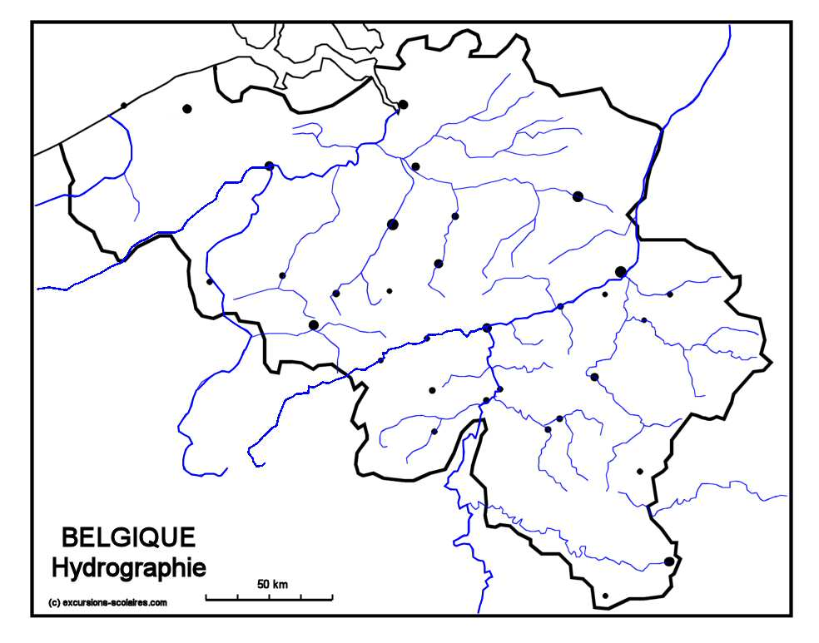

Le relief de la Belgique
- A l’aide de l’atlas, situe sur la carte, les zones de relief suivantes :
- La Lorraine e) La plaine maritime
- Les Bas-Plateaux f) Le Haut-Plateau ardennais
- La Plaine de Campine g) La Plaine de Flandre
- Le Condroz h) Les Collines

- Colorie la carte en respectant les couleurs suivantes :
- Vert foncé 4) orange clair
- Vert clair 5) orange foncé
- Jaune 6) brun

- Complète la légende de la carte

- A l’aide de l’atlas, recherche l’altitude des lieux suivants :

Lieux | altitudes | numéros
Mont Saint Aubert
Mont Kemmel
Signal de Botrange
Baraque de Fraiture

- Localise et indique le nom des points culminants sur la carte, à l’aide des triangles

La population en Belgique

- Analyse les chiffres de la population belge.

Régions | Nombre d’habitants | Superficie  (Km²) | Densité  (hab./km²)
Bruxelles- capitale | 978 384
Flamande | 5 972 781
Wallonne | 3 358 560
Total Pays =

- Qu’est-ce que la densité de population ?

- Comment calcule-t-on la densité de population ?

- Complète le tableau précédent, après avoir calculé le nombre d’habitant en Belgique, la superficie totale et les moyennes de densité de population.
- Compare ces chiffres à ceux de la population mondiale en sachant que celle-ci est de +ou – 6 671 000 000 d’habitants. Entoure les bonnes réponses.
- La population de la Belgique est +- :
6 - 60 - 600 - 6000 fois - plus petite – plus grande
que la population mondiale.
- Sachant que la densité de la population mondiale est de 44 hab/km², tu peux dire que la densité de la population en Belgique es de +- :
2 – 4 – 6 – 8 – 10 fois – plus – moins élevée que celle de la population mondiale.
A retenir : a Belgique a une population de +- ……………………………habitants.
Sa superficie est de +- …………………………………….km²
A l’échelle mondiale, la Belgique est peu peuplée mais densément peuplée.
- Reporte les chiffres de la population belge sur la carte.

- Sur la carte de Belgique qui suit :
- Colorie en bleu : la région wallonne
- Colorie en vert : la région flamande
- Colorie en jaune : la région Bruxelles – Capitale
En suite pour chaque région, inscris dans les rectangles adéquats leurs chiffres de population et de densité.
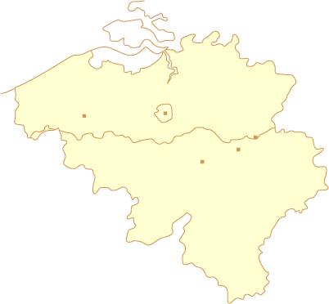

hab. hab/km²

hab hab /km²

hab hab/km²

- Compète les propositions suivantes ou entoure la bonne solution.
- La région de Belgique la plus peuplées est la région …………………………
- La région de Belgique la plus densément peuplée est la région …………………………………
- La région de Bruxelles – Capitale est de : +- 5 fois ; +-10 fois ;
+- 15 fois ; +- 25 fois plus densément peuplée que la Belgique.
A retenir : La population de la Belgique est inégalement répartie :
La Flandre est …………………peuplée que la Wallonie.

